MAKALAH, PERCOBAAN, LATIHAN, DAN TUGAS

MODUL PRAKTIKUM 10 BAGIAN 1

Disusun sebagai salah satu tugas

mata kuliah PBO I



Patricia Joanne

140810160065

Dikumpulkan tanggal

14 November 2017

PROGRAM STUDI S-1 TEKNIK INFORMATIKA

FAKULTAS MATEMATIKA DAN ILMU PENGETAHUAN ALAM

UNIVERSITAS PADJADJARAN

2017

**Tugas Pendahuluan**

1. Buatlah resume 1 halaman mengenai Java Collection Framework dan pembagian kelompok Collection dan berikan contoh program penjelasannya.

Java Collection Framework adalah sekumpulan class dan interface yang membantu penyimpanan dan pemrosesan data secara efektif. Collection adalah suatu objek yang bisa digunakan untuk menyimpan sekumpulan objek. Objek yang ada dalam Collection disebut elemen. Collection menyimpan elemen yang bertipe Object, sehingga berbagai tipe objek bisa disimpan dalam Collection.

Class-class mengenai Collection tergabung dalam Java Collection Framework. Class-class Collection diletakkan dalam package java.util dan mempunyai dua interface utama yaitu Collection dan Map. Mulai J2SE 5, semua class yang termasuk Java Collection Framework adalah class Generics. Untuk kompatibilitas dengan versi Java sebelumnya, penggunaan Generics tidak diharuskan, namun sangat disarankan. Collection terbagi menjadi 3 kelompok yaitu:

1. **Set**

Set mengikuti model himpunan, dimana objek/anggota yang tersimpan dalam Set harus unik. Urutan maupun letak dari anggota tidak penting, hanya keberadaan anggota saja yang penting. Class-class yang mengimplementasikan interface Set adalah HashSet. Interface SortedSet merupakan subInterface dari interface Set. Untuk mengurutkan Set, kita dapat menggunakan class yang mengimplementasikan interface SortedSet yaitu class TreeSet.

1. **List**

List digunakan untuk menyimpan sekumpulan objek berdasarkan urutan masuk (ordered) dan menerima duplikat. Cara penyimpanannya seperti array, oleh sebab itu memiliki posisi awal dan posisi akhir, menyisipkan objek pada posisi tertentu, mengakses dan menghapus isi list, dimana semua proses ini selalu didasarkan pada urutannya. Class-class yang mengimplementasikan interface List adalah Vector, Stack, Linked List dan Array List.

Terdapat interface Queue yang cara penyimpanan seperti List, interface ini menyimpan objek menggunakan metode FIFO (First In First Out) yaitu objek yang masuk pertama keluar pertama. Class-class yang mengimplementasikan interface Queue adalah PriorityQueue dan LinkedList. Data yang tersimpan pada objek PriorityQueue akan diurutkan, data tersebut harus mengimplementasikan objek Comparable atau Comparator.

1. **Map**

Perbedaan mendasar Map dengan Collection yang lain, untuk menyimpan objek pada Map, perlu sepasang objek, yaitu key yang bersifat unik dan nilai yang disimpan. Untuk mengakses nilai tersebut maka kita perlu mengetahui key dari nilai tersebut. Map juga dikenal sebagai dictionary/kamus. Pada saat menggunakan kamus, perlu suatu kata yang digunakan untuk pencarian. Class-class yang mengimplementasikan Map adalah Hashtable, HashMap, LinkedHashMap. Untuk mengurutkan Map menggunakan interface SortedMap, class yang mengimplementasikan interface tersebut adalah TreeMap.

Hierarki class dan interface Collection:



**BAB 10 Bagian 1**

**Java Collection Framework: Set dan List**

Percobaan 1: Memahami penggunaan class-class yang mengimplementasikan interface Set yaitu class HashSet dan class TreeSet

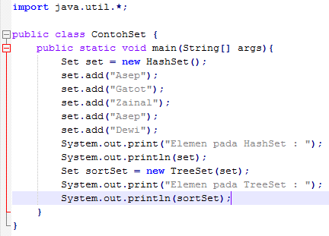

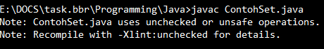

ArrayList pada HashSet dan TreeSet karena di sini menggunakan unchecked dan unsafe operations sehingga harus kita ganti sesuai aturan Generics. Setelah diperbaiki:

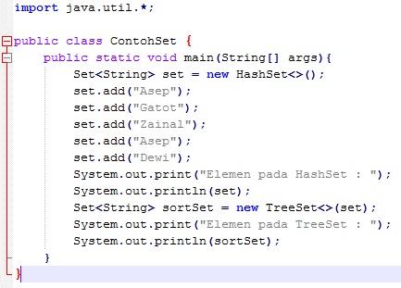

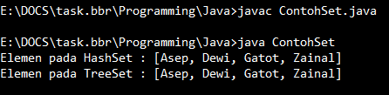

Percobaan 2: Penggunaan Class HashSet

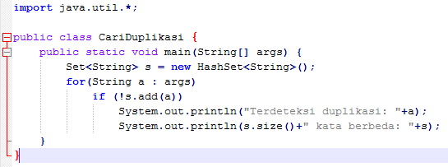

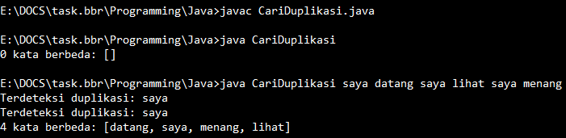

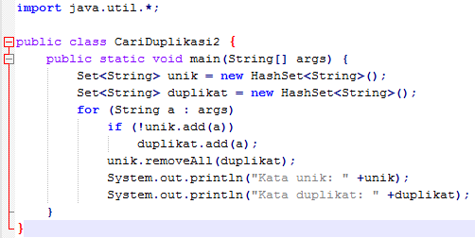

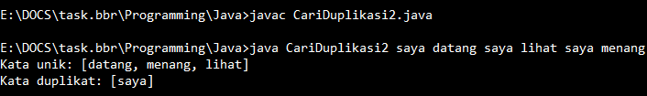

Percobaan 3: Interface Set menerapkan konsep himpunan. Mengetahui implementasi konsep himpunan pada interface Set.

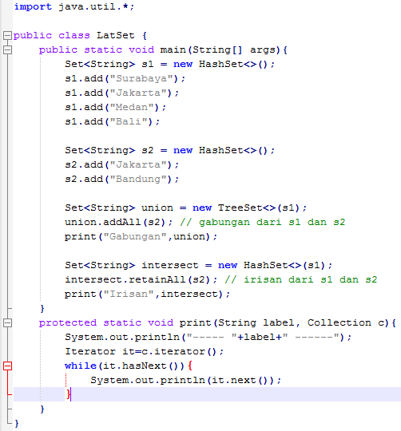

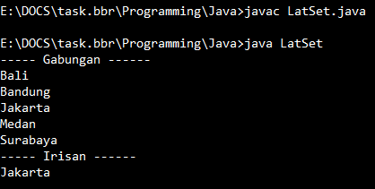

Percobaan 4: Memahami penggunaan class-class yang mengimplementasikan interface List yaitu ArrayList dan LinkedList

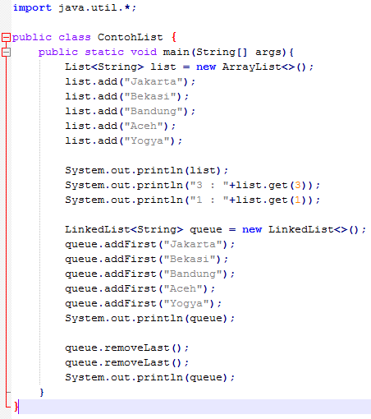

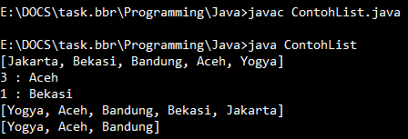

Percobaan 5: Penggunaan Class Vector

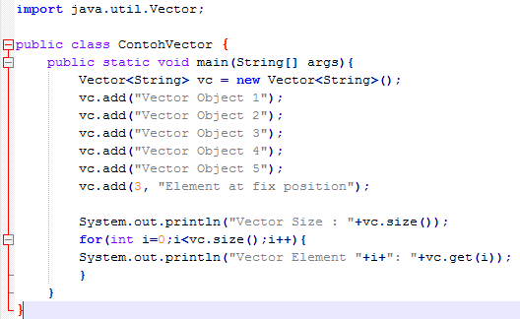

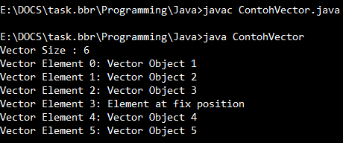

Percobaan 6: Penggunaan Iterator

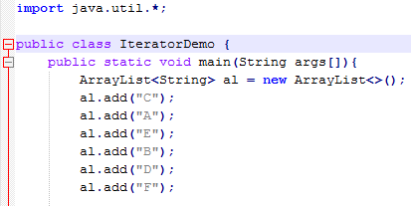

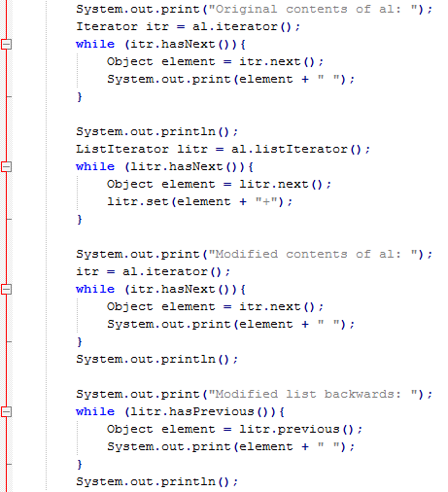

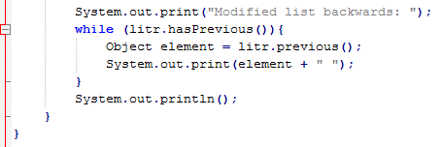

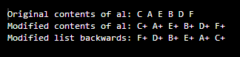

Percobaan 7: Penggunaan Enumeration

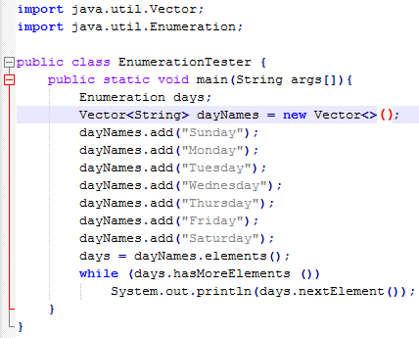



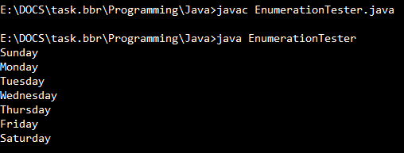

Percobaan 8: Membuat Array List dari Enumerasi

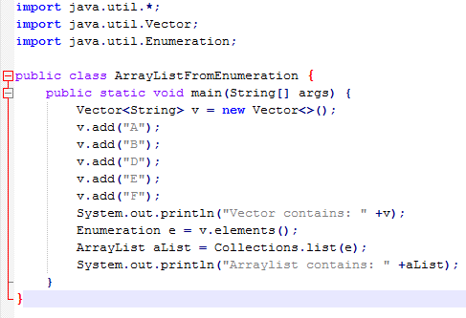’



Percobaan 9: Mengkopikan element dari ArrayList ke Vector

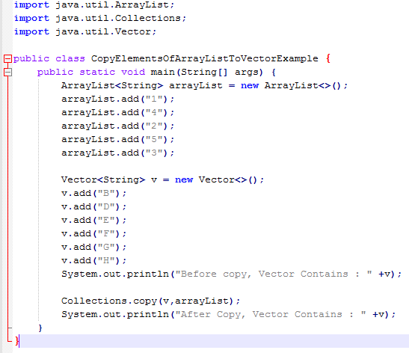

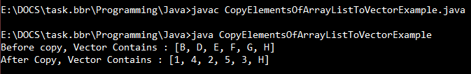

Percobaan 10: Menambahkan elemen yang tersimpan di Collection pada ArrayList

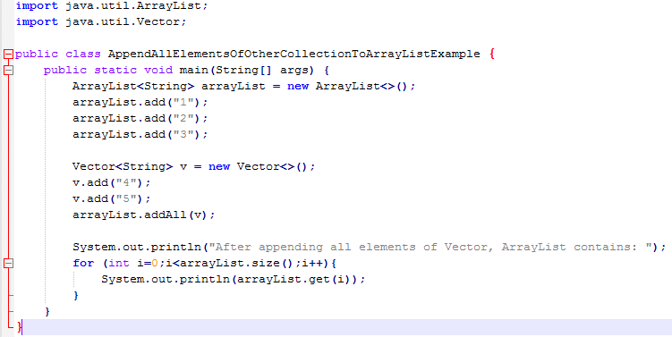



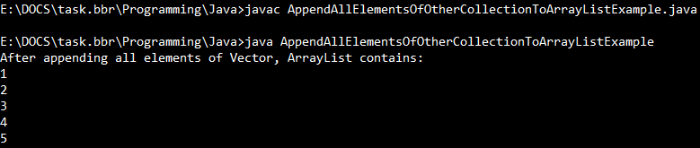

Percobaan 11: Memahami Penggunaan dari class PriorityQueue

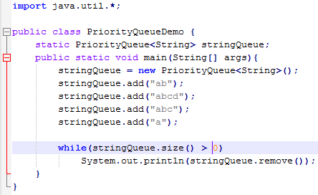

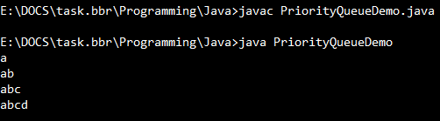

Percobaan 12: Memahami Penggunaan dari class PriorityQueue dan data yang tersimpan dalam objek PriorityQueue mengimplementasikan interface Comparator

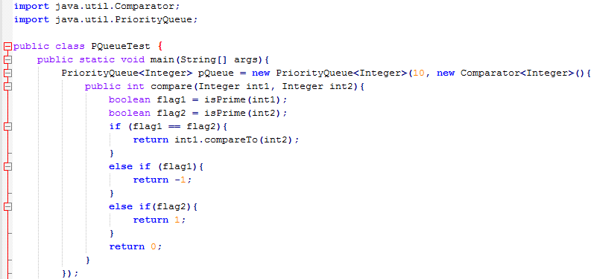

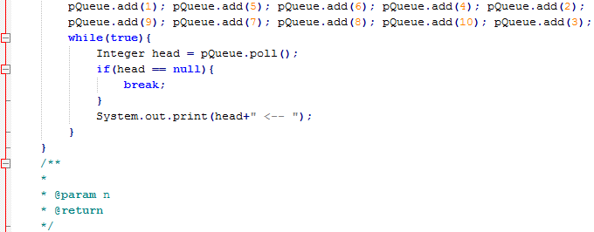

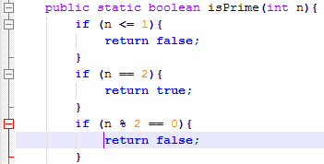

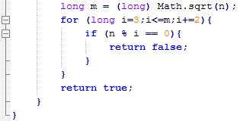

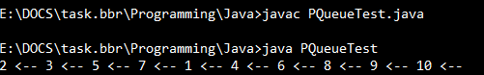

Latihan 1: Penerapan konsep himpunan pada interface Set

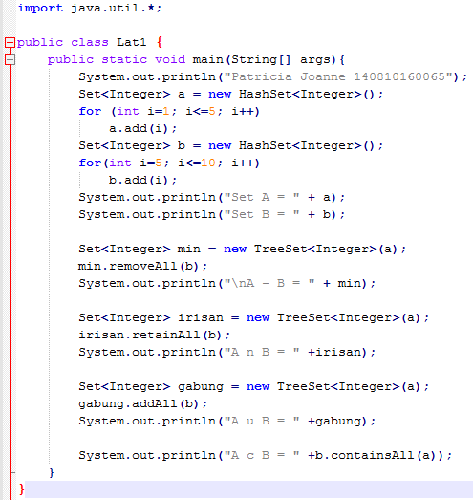

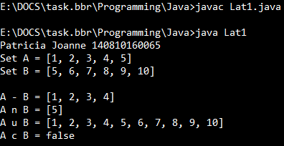

Latihan 2: Memahami penggunaan interface List

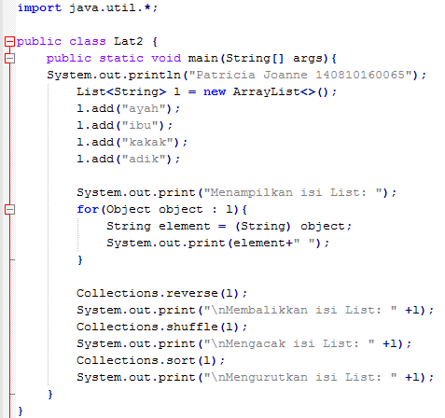

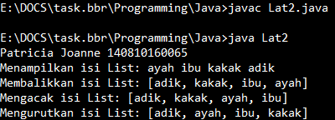

Latihan 3: Memahami penggunaan interface List (2)

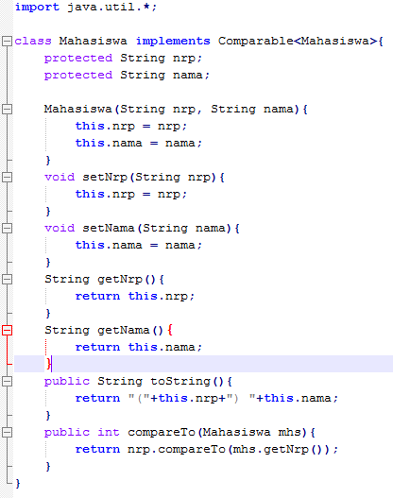

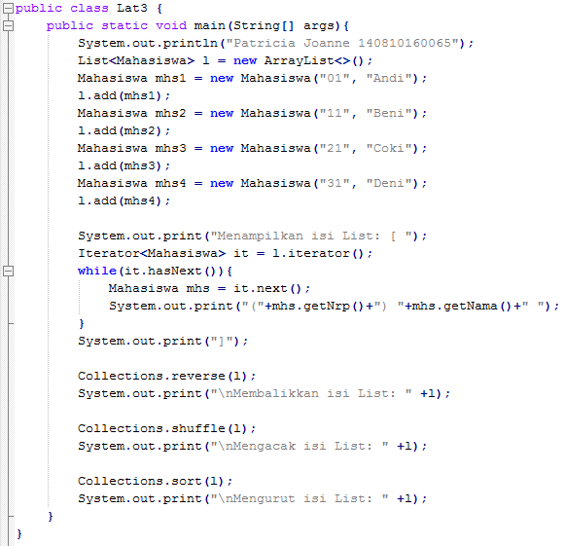



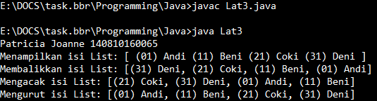

Tugas 1: Penggunaan class LinkedList pada interface List

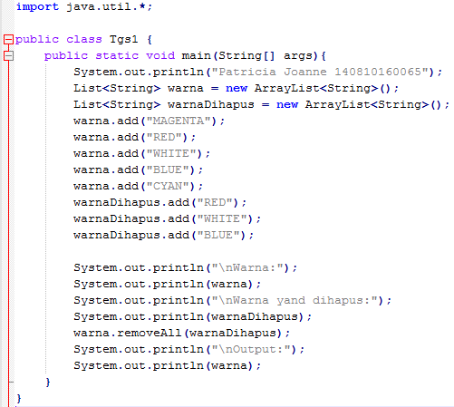

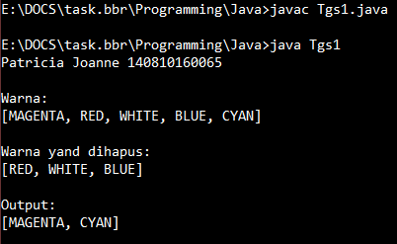

Tugas 2: Pengurutan data mahasiswa berdasarkan nilai

